LAPORAN RESMI

PRAKTIKUM SISTEM OPERASI

**MODUL 2**

**Praktikum 2**



**NIM : 20104410079**

**NAMA : Firman Sukma A**

**JURUSAN : Teknik Informatika**

**KELAS : 5 TI-B**

**TGL. PRAKTIKKUM : 16 Desember 2024**

**JURUSAN TEKNIK INFORMATIKA**

**FAKULTAS TEKNOLOGI INFORMASI**

**UNIVERSITAS ISLAM BALITAR**

**2024**

**LEMBAR PERSETUJUAN**

**MODUL 2**

**Praktikum 2**

**NIM : 20104410079**

**NAMA : Firman Sukma A**

**JURUSAN : Teknik Informatika**

**KELAS : 5 TI-B**

**TGL. PRAKTIKKUM : 16 Desember 2024**

**Disetujui,**

**Blitar,…Desember 2024**

**Dosen Pengampu Praktikum**

**Sri Lestanti, S.Kom., M.T**

**NIDN.**

**BAB 1**

**DASAR TEORI**

Command line atau baris perintah adalah instruksi-instruksi yang disediakan oleh OS yang dieksekusi dari terminal dengan cara mengetikkan perintah dan diakhiri “enter”. Meskipun dewasa ini GNU/Linux sudah memiliki desktop environment yang menawan, contohnya GNOME dan KDE, akan tetapi command line tidak bisa ditinggalkan. Command line merupakan cara yang lebih efisien untuk melakukan suatu pekerjaan, oleh karena itu pengguna GNU/Linux masih menggunakan cara ini untuk bekerja. Oleh karena itu pada praktikum kali ini di awali dengan perintah dasar sebagai dasar pada untuk keseluruhan praktikum sistem operasi. Berikut adalah contoh perintah dasar yang sering dipakai oleh pengguna linux

Contoh :

firman@firman-virtual-machine:~$ **ls -l**

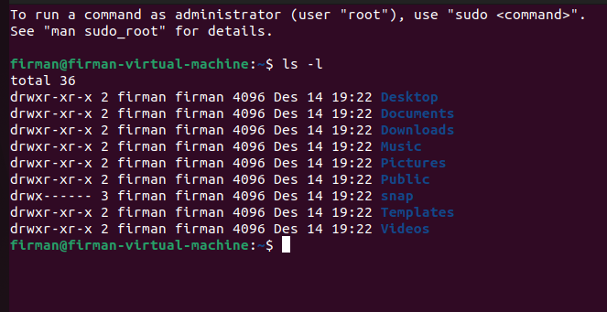

Contoh diatas “ls” merupakan perintah untuk menampilkan konten dari sebuah direktori aktif, dengan opsi “-l” (use a long listing format). Untuk memudahkan pengguna dalam menggunakan perintah baris disediakan pula sebuah bantuan yang berisi informasi lengkap tentang perintah dan opsi-opsinya. Cara untuk mengakses bantuan terhadap sebuah perintah sebagai berikut

Contoh :

firman@firman-virtual-machine:~$ **man ls**

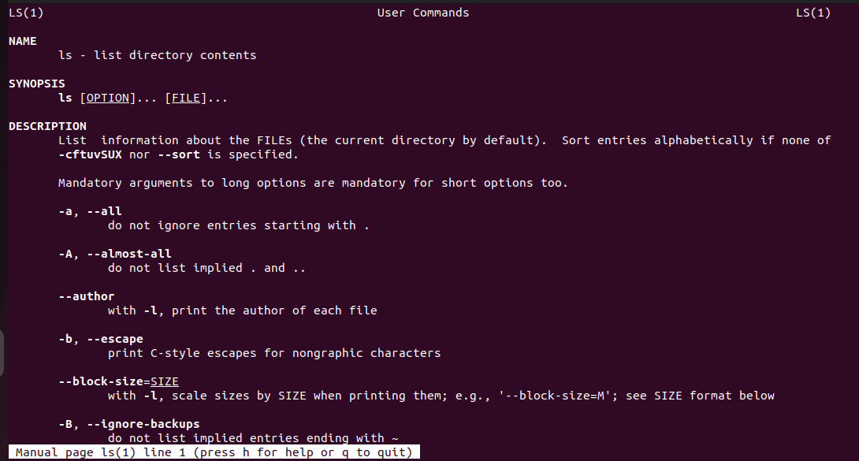

Untuk Keluar Tekan Q

* **Syntax Perintah Linux**

Secara umum perintah-perintah Linux dan UNIX memiliki sintaks sebagai berikut: Perintah [option...] [argumen...]

Keterangan :

- Option merupakan pilihan yang dapat kita gunakan untuk memberikan hasil tertentu dari suatu perintah.

- Argumen merupakan sesuatu yang akan diproses oleh perintah, misalnya nama file atau nama direktori.

- Tanda kurung siku ([ ]) merupakan simbol bahwa option dan argumen tidak harus selalu digunakan dalam menjalankan perintah.

- Tanda titik-titik (&) menandakan bahwa baik option maupun argumen dapat lebih dari satu.

Catatan : Semua perintah dalam Linux bersifat case sensitive, artinya huruf besar dan kecil berbeda artinya. Jadi LS akan dianggap berbeda dengan ls.

**BAB II**

**PRAKTIKUM**

1. Login

Untuk masuk kedalam linux kita harus login (untuk login kita membutuhkan username dan password)

*Seperti gambar di bawah

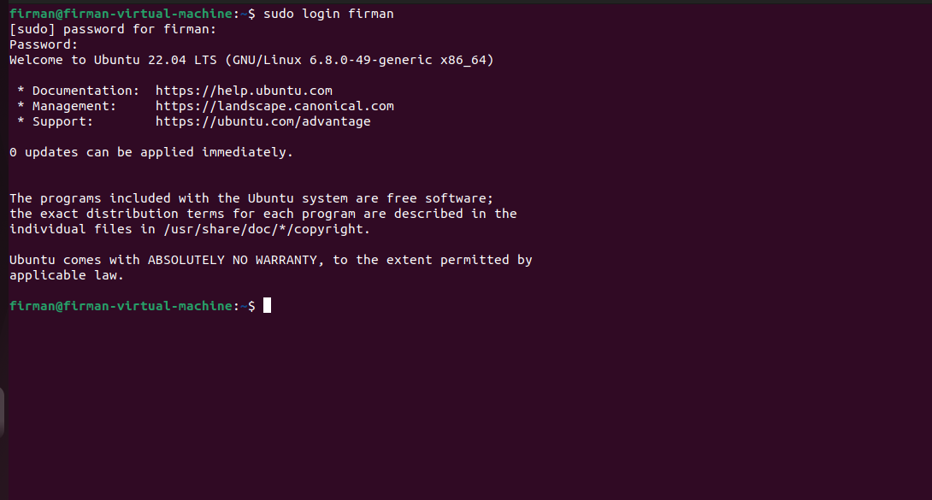

1. Logout

Logout Berguna Untuk Keluar dari user linux yang login

*Seperti gambar di bawah

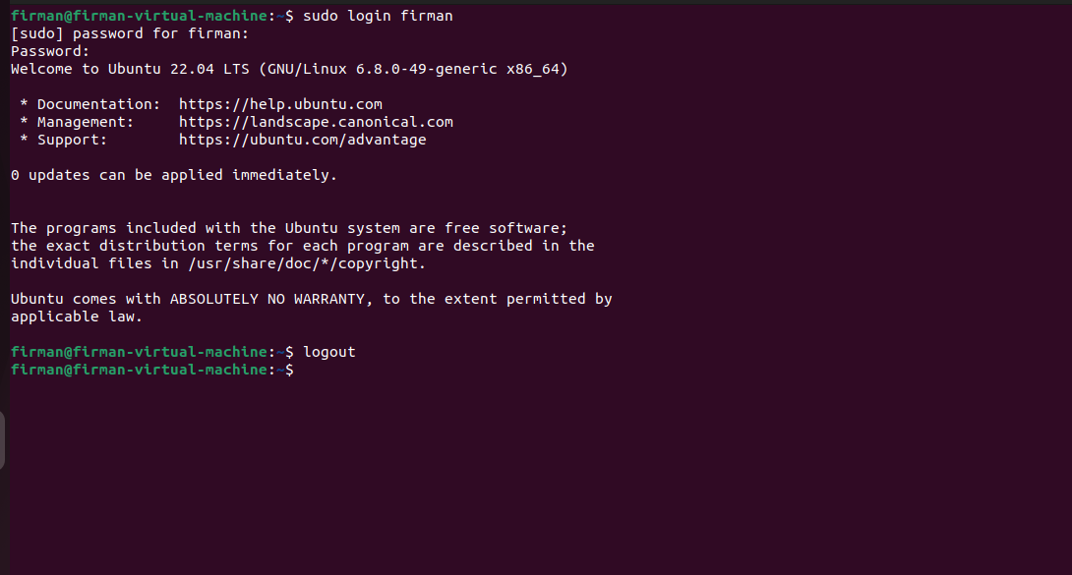

1. Mengetahui Posisi Virtual Terminal

Untuk Mengetahui posisi virtual terminal

*Seperti gambar di bawah

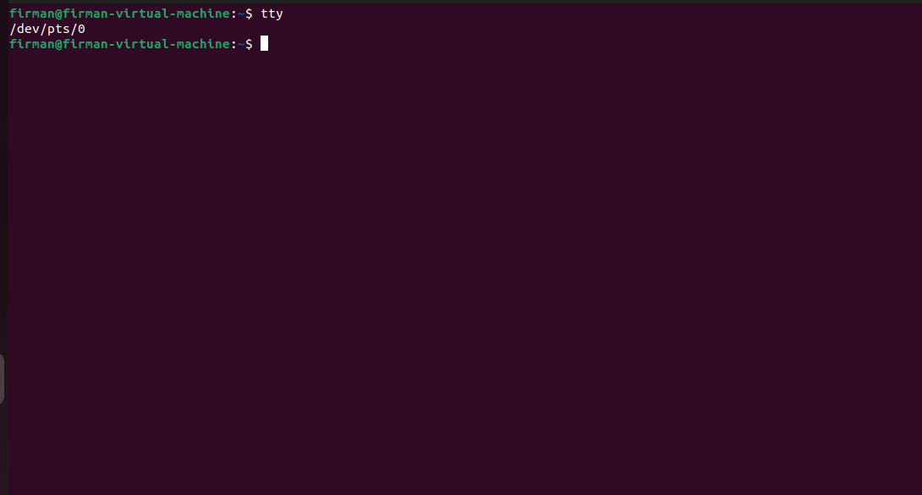

1. Info

Membaca Dokumentasi dari sebuah perintah

*Seperti gambar di bawah

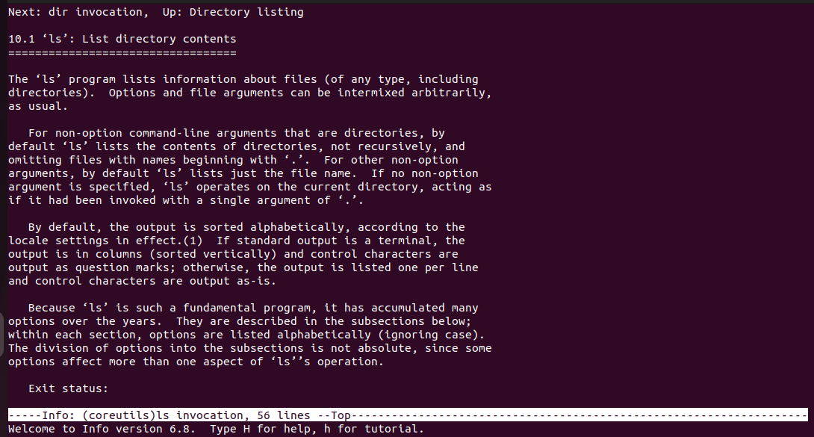

1. Whatis

Digunakan Untuk mendapatkan informasi dan perintah secara singkat

*Seperti gambar di bawah

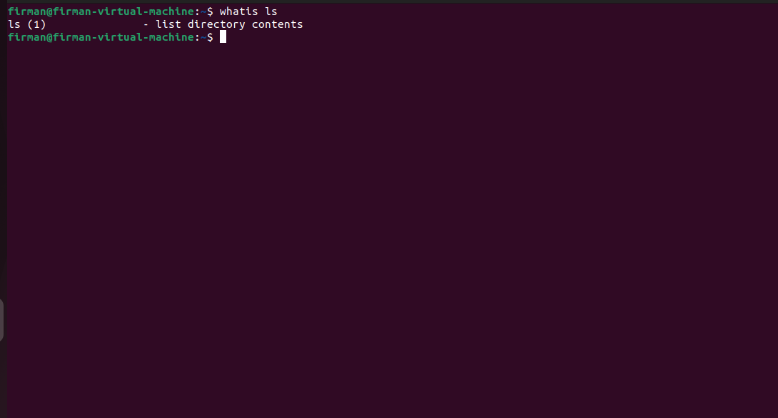

1. Apropos

Mencari Informasi secara masal. Informasi ini digunakan jika anda tidak tau posisi peritah yang di maksut

*Seperti gambar di bawah

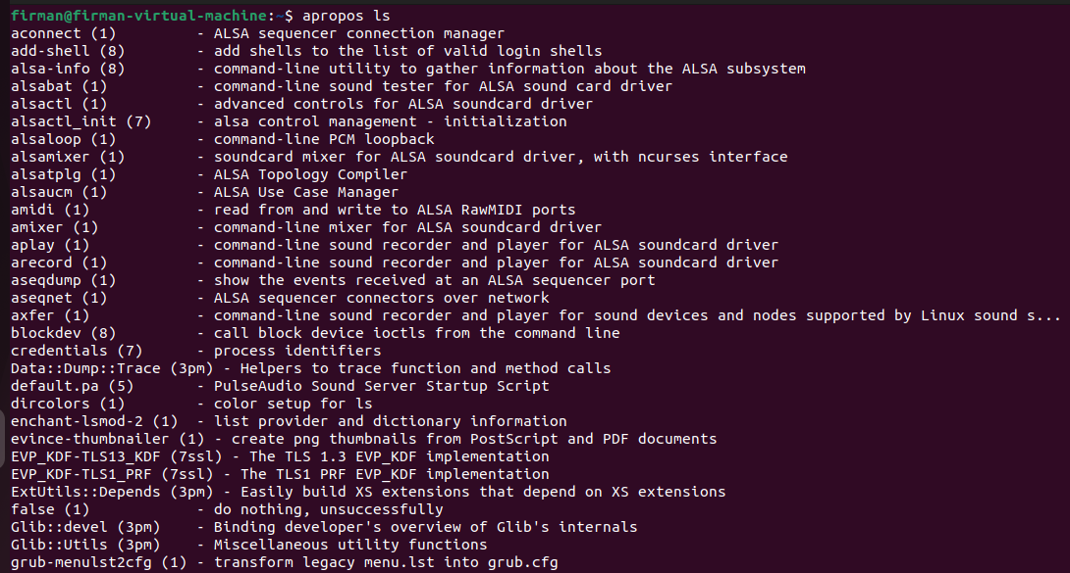

1. Informasi Sistem

Menampilkan Informasi sistem.Sistem yang dimaksud adalah versi kernel yang digunakan, sistem operasi, platform dan lainnya. Perintah yang digunakan adalah uname

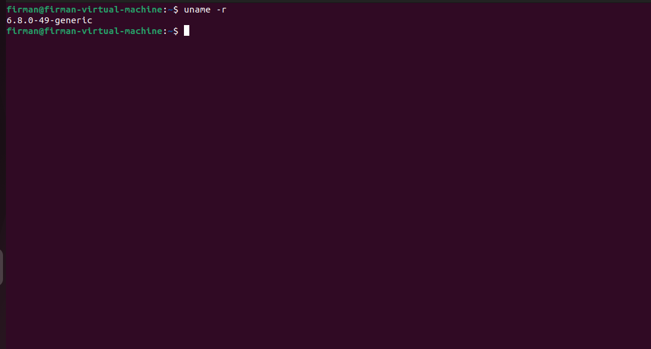

1. Reboot

Reboot di gunakan untuk merestart Linux pada ubuntu

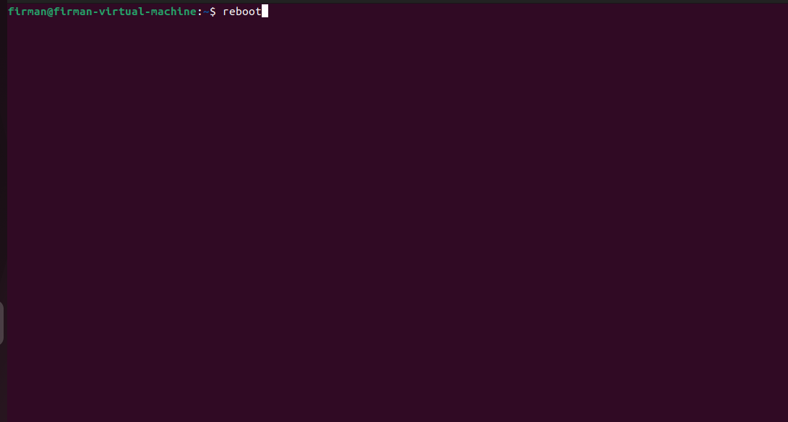

1. Power Off

Digunakan Untuk mematikan sistem atau shutdown

